5月8日---数量
1 、 （单选题） 某班共有8名战士，现在从中挑出4人平均分成两个战斗小组分别参加射击和格斗考核，问共有多少种不同的方案？
A.210
B.420
C.630
D.840
正确答案：B
先从8名战士中挑出4人，有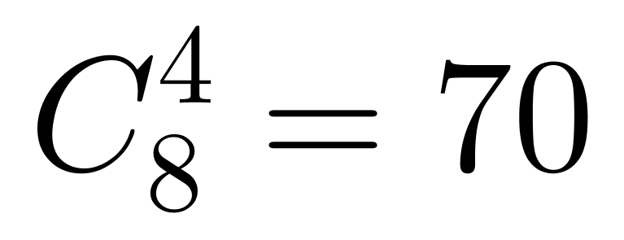（种）；再从这4名战士中选择2人参加射击考核，有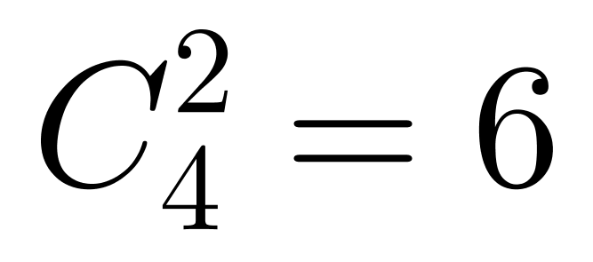（种）；最后剩余的两名战士参加格斗考核，有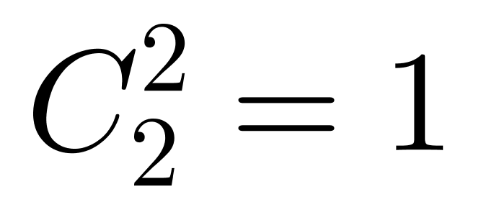（种）；分步用乘法，共有 70×6×1＝420（种）。
2 、 （单选题） －2，－2，0，4，10，（ ）
A.12
B.15
C.16
D.18
正确答案：D
数列变化趋势平缓，优先考虑做差。如图所示：差数列是公差为2的等差数列，下一项为6＋2＝8，则所求项为10＋8＝18。
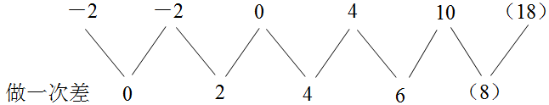
3 、 （单选题） 甲、乙两个服装厂生产同一种服装，甲厂每个月产成衣900套，生产上衣和裤子所用的时间比是2∶1；乙厂每月产成衣1200套，生产上衣和裤子所用的时间比是3∶2。若两厂分工合作，按最佳生产方案计，两厂每月共可生产成衣多少套？
A.2173
B.2193
C.2213
D.2233
正确答案：D
第一步，本题考查经济利润问题，属于最值优化类。
第二步，首先看甲、乙两个服装厂生产裤子的速度：
（1）甲厂生产上衣和裤子所用的时间比是2∶1，则生产上衣和裤子的件数比例为1∶2，甲厂每个月产成衣900套（即900件上衣＋900条裤子），则相当于生产1800条裤子＋900条裤子＝2700（条）裤子。
即甲每月生产成衣900套＝900件上衣＋900条裤子＝2700（条）裤子。
（2）乙厂每月产成衣1200套，生产上衣和裤子所用的时间比是3∶2，则生产上衣和裤子的件数比为2∶3。乙厂每月产成衣1200套（即1200件上衣＋1200条裤子），则相当于生产1800条裤子＋1200条裤子＝3000（条）裤子。
即乙每月生产成衣1200套＝1200件上衣＋1200条裤子＝3000（条）裤子。
因此，乙生产裤子的速度更快。
第三步，同理，再看甲、乙两个服装厂生产上衣的速度：
（1）甲每月生产成衣900套＝900件上衣＋900条裤子＝1350（件）上衣；
（2）乙每月生产成衣1200套＝1200件上衣＋1200条裤子＝2000（件）上衣。
因此，乙生产上衣的速度更快。
第四步，由于生产上衣所用时间比裤子长，且乙厂速度比甲厂快，因此，上衣由乙厂来生产，最多生产2000件上衣，2000条裤子由甲生产，共计2000套；且甲厂生产完后还有生产700条裤子的时间，此时最多还能生产的成衣套数为700×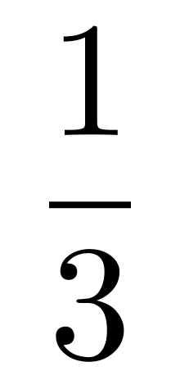 ，取整为233套。
综合以上内容，按最佳生产方案计算，两厂每月共可生产成衣2233套。
4 、 （单选题） 一个孢子（即蘑菇种子）落在铺上营养土的长方形花盆（长40厘米，宽30厘米）中央，吸收土壤营养并开始生长。孢子长成蘑菇需要7天，再经过3天，蘑菇成熟，就会沿与水平面成45度角的方向向下喷射孢子。假设孢子一接触土壤就开始生长，蘑菇的菌盖是半径为3厘米的圆盘，蘑菇高10厘米，菌杆半径为1厘米，且蘑菇不会死亡，问蘑菇长满整个花盆需要多少天？
A.30
B.37
C.40
D.47
正确答案：A
第一步，本题考查几何问题，属于其他几何类。
第二步，俯视图如下所示，根据勾股定理可得长方形花盆的对角线长度为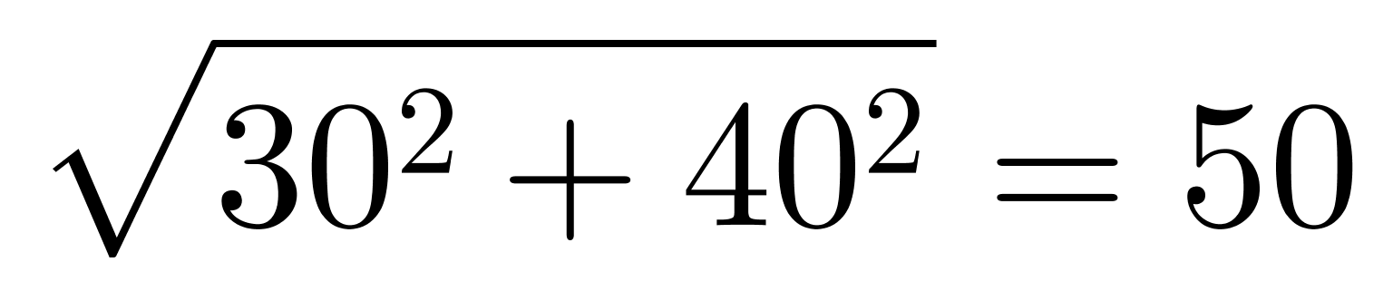（厘米），那么起初的一个孢子距离花盆的最远端为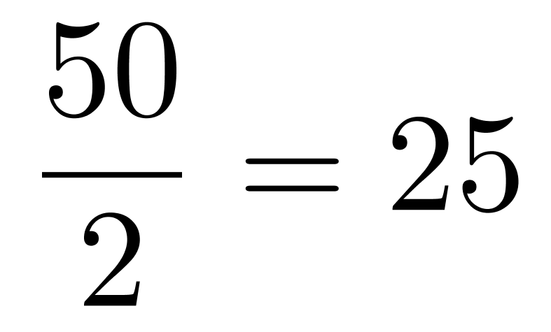（厘米）。
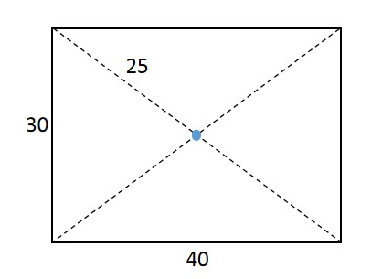
第三步，如下图所示，如果到达花盆最远端，从开始到蘑菇长满共经历了两次孢子喷射和第三次蘑菇生长过程。
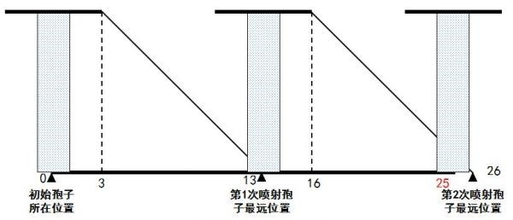
第四步，每一次蘑菇的生长过程时间为7＋3＝10（天），那么两次孢子喷射和第三次蘑菇生长的时间为2×10＋7＝27（天）。没有选项，则选择大于27且最接近的天数。
5 、 （单选题） 某种设备的采购费用为5600万元，第一个月的维护费用为10万元，往后每个月的维护费用都比上个月高20万元。问企业如只能在每月初采购新设备，要使得连续使用过程中的总体使用成本最低，新设备的更换周期应为多少个月？
A.24
B.26
C.28
D.30
正确答案：A
第一步，本题考查经济利润问题，属于最值优化类。
第二步，第一个月费用为10万元，之后每月比上月提高20万元，可知每个月的维护费用成一个首项为10，公差为20的等差数列，第n个月的维护费用为万元，前n个月总维护费用为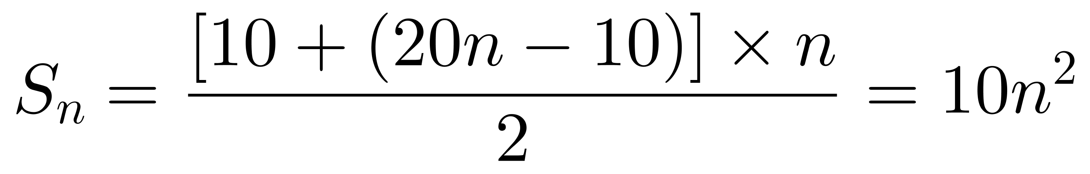（万元）。
第三步，直接求解复杂，考虑代入排除法。依次代入，代入A选项，即在24个月更换设备，由题可知更换设备第一个月的费用为5600＋10＝5610（万元），计算出第23、24月的总维护费用分别为5290万元和5760万元，刚好符合5290＜5610＜5760的关系，即新设备更换费用低于第24月的总维护费用，而高于第23月的总维护费用，故新设备的更换周期为24个月。
6 、 （单选题） 如右图，正方形的迷你轨道边长为1米，1号电子机器人从点A以1米/秒的速度顺时针绕轨道移动，2号电子机器人从点A以3米/秒的速度逆时针绕轨道移动，则它们的第2017次相遇在：
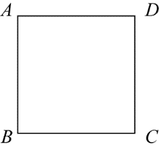
A.点A
B.点C
C.点B
D.点D
正确答案：D
第一步，本题考查行程问题，属于相遇追及类。
第二步，第1秒1号机器人顺时针走到点D，2号逆时针走到点D，故两个机器人每过1秒相遇一次，相遇点依次为D—C—B—A—D—C—B—A……每4次相遇为一个周期。
第三步，2017÷4＝504…1，则第2017次相遇与第1次相遇地点是同一地点，即D点。
7 、 （单选题） 2.1，4.5，8.9，16.13，32.17，（ ）
A.64.19
B.64.21
C.128.19
D.128.21
正确答案：B
第一步，本题考查非整数数列中的小数数列。
第二步，将小数点看作分隔符，分组看整数和小数数列。
整数部分：2，4，8，16，32，（64），是公比为2的等比数列，则所求项整数部分为32×2＝64；
小数部分：1，5，9，13，17，（21），是公差为4的等差数列，则所求项小数部分为17＋4＝21。
则所求项为64.21。
8 、 （单选题） 1，2，6，24，（ ）
A.26
B.120
C.100
D.110
正确答案：B
解法一：第一步，数列有明显倍数关系，考虑做商。
第二步，做商如图所示：
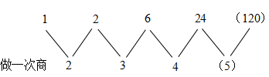
商数列是一个公差为1的等差数列，下一项为4＋1＝5。则所求项为24×5＝120。
因此，选择B选项。
解法二：该数列是阶乘数列，阶乘如下：
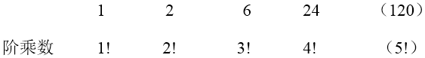
阶乘数列是公差为1的等差数列，下一项为4＋1＝5，则所求项为5!＝120。
9 、 （单选题） 因装修需要，拟在边长为2m的正方形浴室正中央处安装圆形淋浴喷头，喷头直径为10cm，出水喷射角度与垂直方向的最大夹角为30°。假设不考虑重力影响，要使喷头喷射到的面积能完全覆盖浴室，而且考虑施工实际，只有下列四个选项可选，则在满足设计要求的情况下，喷头底面距离地面可供选择的最低高度是多少？（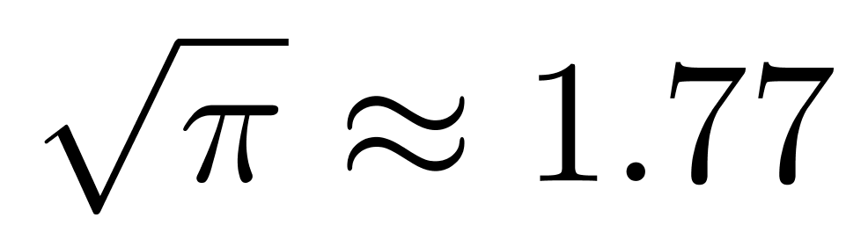）
A.185cm
B.190cm
C.195cm
D.200cm
正确答案：B
第一步，本题考查几何问题。
第二步，正方形房间要喷射的最远的地方是四个角，如图所示，最远边喷射的地方在地面四个角ABCD处。如最靠近A的喷射点O在地面的垂直点为P, 则PA为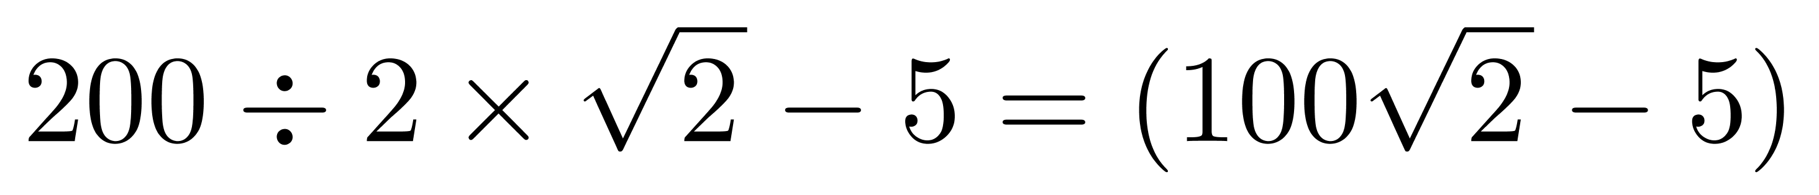cm。在三角形OPA中，OP=（100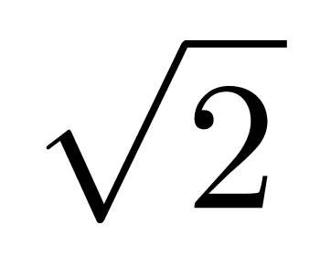-5）×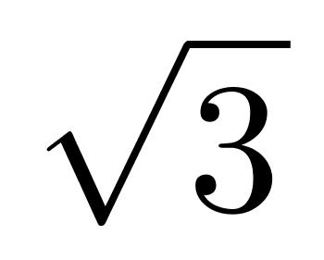≈（141.4-5）×1.732≈236。说明至少应该为236cm。观察选项，最大的200cm不足236cm，因此4个选项都无法满足题意。因此判断命题人出题考虑有误。
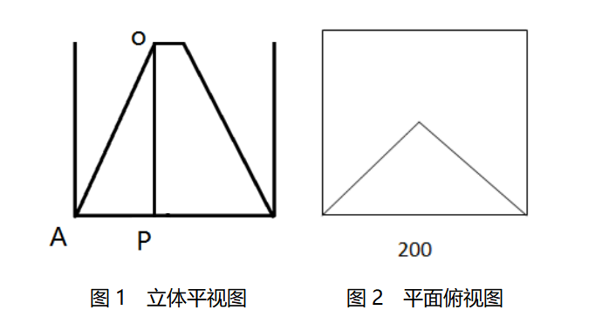
第三步，命题人的思维是喷头喷射的面积大于正方形的面积。喷头喷射的半径最大为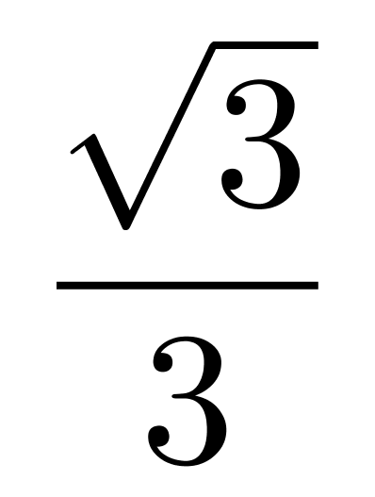×OP+5，设OP=h，则面积最大为π×（h+5）²，应大于正方形浴室的面积200×200=40000cm²。可解得h≥（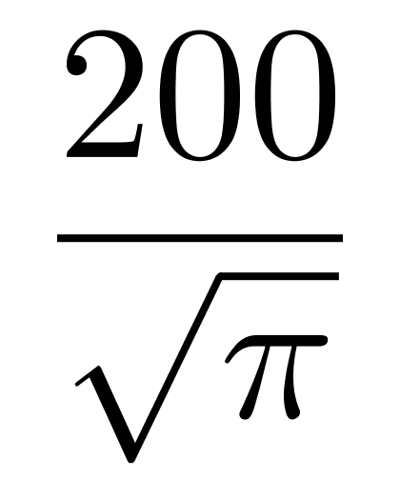-5）×≈187cm。根据选项，可知应选择190cm。（但此做法错误，按这样喷射，正方形地面除去内切圆的四个角落是不能直接喷射到的。）
10 、 （单选题） 一条环形赛道前半段为上坡，后半段为下坡，上坡和下坡的长度相等。两辆车同时从赛道起点出发同向行驶，其中A车上下坡时速相等，而B车上坡时速比A车慢20%，下坡时速比A车快20%。问在A车跑到第几圈时，两车再次齐头并进?
A.22
B.23
C.24
D.25
正确答案：D
第一步，本题考查行程问题，属于相遇追及类问题。
第二步，设A车速度为v，由B车上坡速度比A慢20%、下坡比A快20%可知，B车上坡速度为0.8v、下坡速度为1.2v。根据上坡和下坡的长度相等，可知B车跑一圈的平均速度为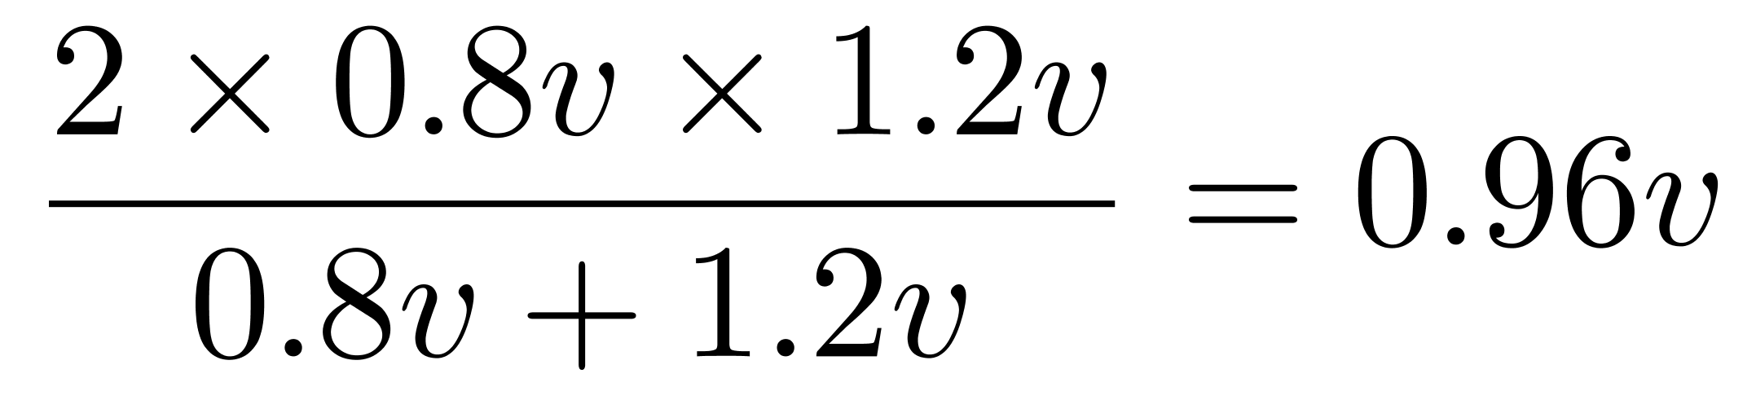，则A、B的速度比为v∶0.96v＝25∶24，相同时间内A、B走的路程比为25∶24（时间一定，路程与速度成正比）。即A车跑25圈时，B车跑24圈，此时两车再次齐头并进。
11 、 （单选题） 某农场有一批大米需运往市中心的超市销售，现只租到一辆货运卡车，第一次运走了总数的五分之一还多60袋，第二次运走了总数的四分之一少60袋，最后还剩220袋没有运走，则这批大米一共有（）袋。
A.400
B.450
C.500
D.640
正确答案：A
本题考查基础应用题。设这批大米一共有x袋，则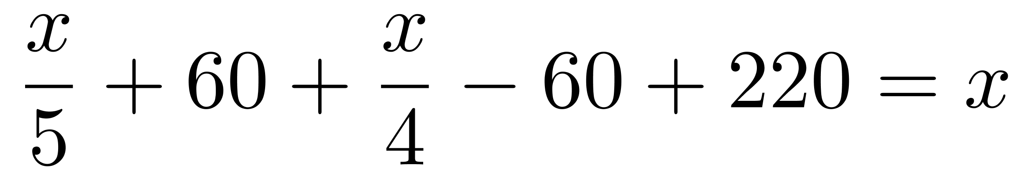，解得x＝400。
12 、 （单选题） 下列数中最大的是：
A.599×601
B.598×602
C.590×610
D.500×700
正确答案：A
解法一：第一步，本题考查基础计算问题。
第二步，观察选项，每两个数的和相等。根据均值不等式定理，和定差小积大。那么最大的是最接近相等的599×601。
解法二：第一步，本题考查基础计算问题。
第二步，依次计算选项：
A选项：599×601＝（600－1）×（600＋1）＝600²－1²；
B选项：598×602＝（600－2）×（600＋2）＝600²－2²；
C选项：590×610＝（600－10）×（600＋10）＝600²－10²；
D选项：500×700＝（600－100）×（600＋100）＝600²－100²；
13 、 （单选题） 某项工程，小王单独做需15天完成，小张单独做需10天完成。现在两人合做，但中间小王休息了5天，小张也休息了若干天，最后该工程用11天完成。则小张休息的天数是：
A.6
B.2
C.3
D.5
正确答案：D
本题考查工程问题，属于时间类。赋值该工程的工作总量为30（15和10的最小公倍数），则小王的效率为2，小张的效率为3。设小张休息的天数为x，由题意可得2×（11－5）＋3（11－x）＝30，解得x＝5。

